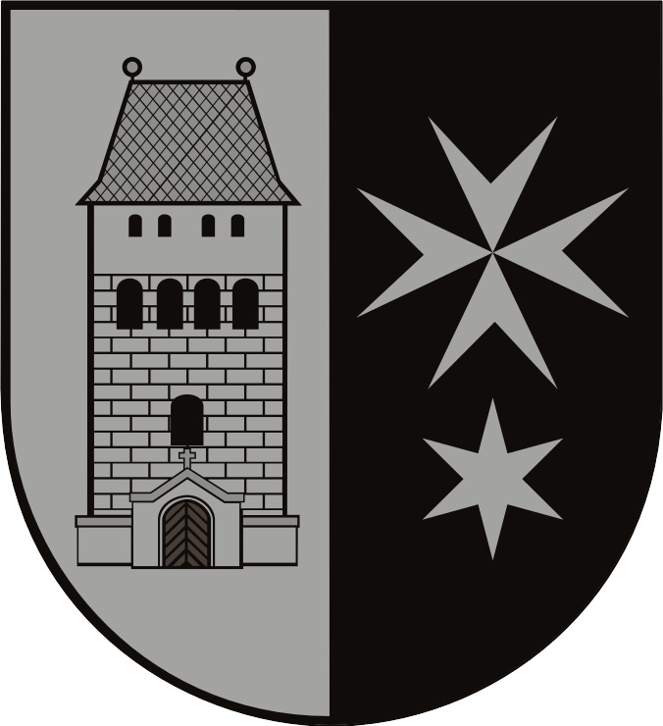

starosta
městské části Praha 14

Bc.Radek Vondra

Návrh programu 4. zasedání Zastupitelstva městské části Praha 14, které se bude konat dne 21. 6. 2011 od 15.00 hod. v "Galerii 14" náměstí Plukovníka Vlčka č. p. 686, Praha 9

- Zahájení

- Předání ocenění vítězům ankety "Ámos" základních škol městské části Praha 14 v roce 2011 u příležitosti ukončení školního roku 2010/2011

- Návrh k informaci o plnění úkolů Zastupitelstva městské části Praha 14

- Návrh k poskytnutí grantů z programů "Příspěvek na zajištění služby", "Grant městské části Praha 14 v sociální oblasti pro rok 2011" a "Grant městské části Praha 14 základním školám zřízeným městskou částí Praha 14"

- Návrh - Závěrečný účet městské části Praha 14 za rok 2010

- Návrh 1. úpravy finančního plánu městské části Praha 14 na rok 2011 (materiál stažen)

- Návrh - II. změna rozpočtu městské části Praha 14 na rok 2011

- Návrh plnění příjmů, čerpání výdajů a plnění finančního plánu zdaňované činnosti městské části Praha 14 za 1. čtvrtletí roku 2011

- Návrh k realizaci Operačního programu Praha - Konkurenceschopnost na prioritní osu I "Dopravní dostupnosti a rozvoj ICT" ( na stůl )

- Návrh k podání žádostí o dotace ze strukturálních fondů EU na zlepšení tepelně technických vlastností školských budov (na stůl)

- Návrh ke Komunitnímu plánu Zdravé MČ Praha 14 na rok 2011

- Návrh na postoupení pohledávky ve výši 319.753,- Kč váznoucí na bytě v č.p. 736 ulice Bobkova Praha 9, na postoupení pohledávky ve výši 148.063,- Kč váznoucí na bytě v č.p. 1133 ulice Ronešova Praha 9, na postoupení pohledávky ve výši 314.463,- Kč váznoucí na bytě v č.p. 755 ulice Kardašovská Praha 9, na postoupení pohledávky ve výši 370.458,- Kč váznoucí na bytě v č.p. 764 a 767 ulice Rochovská Praha 9, na postoupení pohledávky ve výši 170. 454,- Kč váznoucí na bytě v č.p. 766 ulice Rochovská Praha 9, na postoupení pohledávky ve výši 233. 163,- Kč váznoucí na bytě v č.p. 625 ulice Kardašovská Praha 9, na postoupení pohledávky ve výši 121. 965,- Kč váznoucí na bytě v č.p. 625 ulice Kardašovská Praha 9

- Návrh k žádosti o odnětí ideální ½ pozemku parc.č. 2575/58, k.ú. Kyje a pozemku parc.č. 2845/2, k.ú. Kyje, ze svěřené správy nemovitostí městské části Praha 14

- Návrh k uzavření kupní smlouvy na část pozemku parc.č. 2727/1 o výměře cca 75 m² v k.ú. Kyje

- Návrh k uzavření kupní smlouvy na pozemek parc.č. 742/4, k.ú. Hloubětín

- Návrh k žádosti o odnětí pozemku parc.č. 214/2, k.ú. Černý Most ze svěřené správy nemovitostí městské části Praha 14

- Návrhy, připomínky, interpelace

- Závěr

Bc. Radek Vondra
starosta městské části Praha 14

Informace - Programové prohlášení Rady městské části Praha 14 pro období 2011 - 2014

Informace - Zpráva o činnosti výboru pro výchovu, vzdělávání a místní Agendu 21

